Почтер Вадим Михайлович
Преподаватель.
Махин Руслан
Студент
Краснодарский колледж электронного приборостроения
Практическая работа
Оптимизация оперативной памяти в среде GNU Linux Ubuntu.

Цель: приобрести навыки и умения в оптимизации ОП в среде GNU Linux Ubuntu, ускорении загрузки системы, ускорении работы системы в целом.
Теория:
- Что такое GNU Linux Ubuntu
Ход работы:
- Вход в терминал и установка программ
- Настройка программ оптимизации
- Подведение итогов

- Краткие сведения. Что такое GNULinuxUbuntu.
ОС GNU Linux Ubuntu – UNIX система разработана и активно развивающаяся компаниейCanonical. Система написана на ядре Linux. Ubuntu, с языка «зулу», переводится как - человечность. Главная цель создания – максимально упростить систему для пользователей. По утверждениям Canonical, Ubuntu используется примерно 20 миллионами пользователей.
Рисунок 1. Логотип GNULinuxUbuntu

Обычно, для перехода с системы Windows советуют начать с системы GNU Linux Mint, поскольку ее интерфейс очень похож на интерфейс Windows.
1. Установка программ.
При установке данной системы, в диалоговом окне будет задан вопрос по установке объёма для swap (раздела подкачки). По умолчанию следует выбирать размер swap равному ОЗУх2 (т.е. если ОЗУ = 4 Гбайт то swap 4*2=8 Гбайт памяти).
Поскольку swap находится на жестком диске, а скорость считывания и записи на жесткий диск гораздо меньше, чем на оперативной памяти, логичней будет перенаправить всю работу на оперативную память.
В Linux по умолчанию, если оперативная память забивается на 60%, то автоматически подключается раздел подкачки, и активно используется до тех пор, пока занимаемая память ОЗУ не стане меньше 60%.
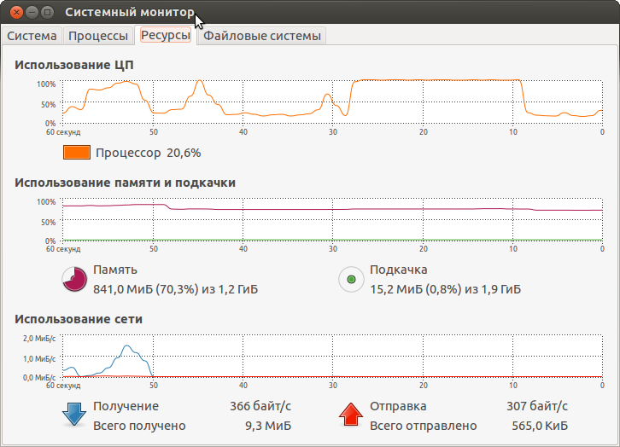
Рисунок 2. Системный монитор до оптимизации
Как видно из рисунка 2, раздел подкачки действительно уже используется. Чтобы от его использование необходимо выполнить несколько операций.
- Оптимизируем оперативную память.
Запустим терминал командой ALT+T. Данная команда вызовет терминальную оболочку. Дальнейшие действия будут напрямую связаны с ней.
Введем следующую команду:
sudo apt-get install prelink preload
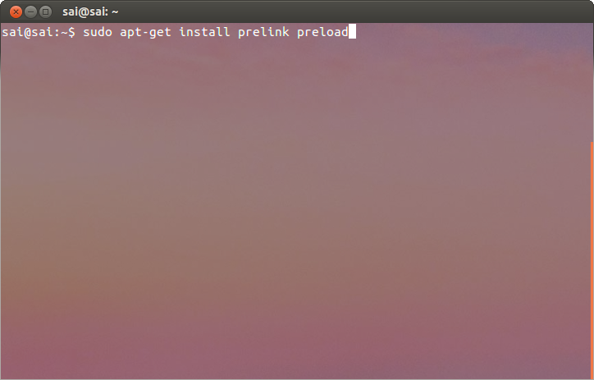
Рисунок 3. Терминал и ввод 1й команды
Разберем данную команду по частям:
- sudo - super user do – выполним команду от имени администратора.
- apt-get - запрос на получение программы из репозиториев
- install – установить пакеты
- prelink preload – программы, которые нужно установить
Нажмем клавишу ВВОД и вводим пароль администратора. Данная система помогает избежать несанкционированного доступа к вашим данным и установке сторонних приложений.
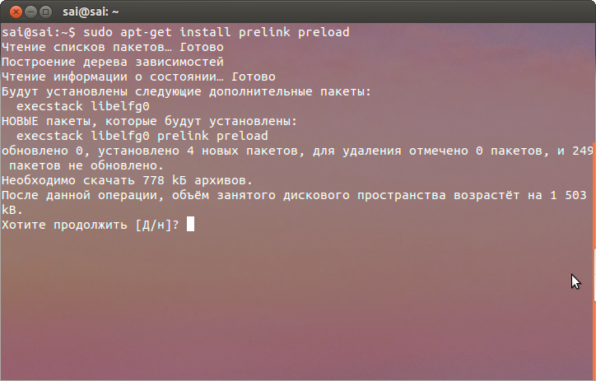
Рисунок 4. Скачивание программ
После установки настраиваем программы. Для этого введем следующую команду:
prelink –all
Данной командой мы применяем предварительное связывание ко всем исполняемым файлам.
sudo gedit /etc/ default/prelink
Откроется текстовый редактор, найдем строку PRELINKING=unknown и изменим ее на PRELINKING=yes.
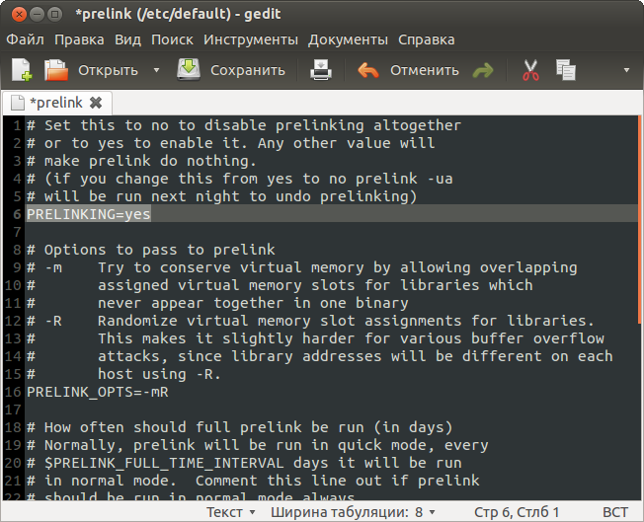
Рисунок 5.gedit – редактирование файла
А теперь, оптимизируем swap.
Как было сказано ранее, по умолчанию, раздел подкачки активируется тогда, когда ОЗУ заполняется на 60%. Чтобы это изменить введем в терминале следующую команду:
sudogedit /etc/sysctl.conf
И добавим в конец файла такую строку
vm.swappiness = 10
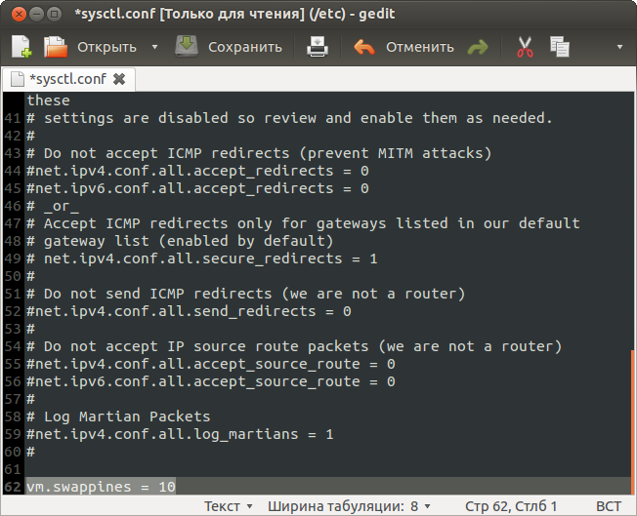
Рисунок 6.gedit – Оптимизируем swap
Таким образом, файл подкачки будет активироваться тогда, когда ОЗУ сообщит о том, что 90% памяти уже занято, соответственно использование ОЗУ стало намного эффективнее, а сама система теперь будет работать намного быстрее.
Перезагрузим систему для запуска наших программ.

Немного о программах.
Суть в том, что во время запуска какого-то приложения prelink опрашивает систему на наличие необходимых ей динамически загружаемых библиотек. Чем более объемно приложение, тем больше динамически загружаемых библиотек оно использует и prelink, запускаясь периодически, прописывает пути для этих библиотек в файл приложения, что ускоряет процесс запуска и будет полезным после установки или обновления приложений.
Preload же в свою очередь действует постоянно в системе и кеширует часто запускаемые приложения или, говоря проще, составляет список часто используемых программ и загружает используемые ими компоненты в оперативную память. Поэтому использование этой утилиты ускорит только повторный запуск программ, а после перезагрузки системы или выхода из сессии все данные выгружаются из оперативной памяти.
Так же, стоит упомянуть о том, что в UNIX подобных системах нет такого понятия, как реестры, которые использует Windows. Все настройки системы хранятся в файлах, что позволяет системе не использовать редко используемые службы, пути и упростить процедуру настройки
3. Подведем итоги.
Как мы помним, система, при стандартных настройках, подключает раздел подкачки при заполнении оперативной памяти на 60% и более. В следующем скриншоте, наглядно можно пронаблюдать, что оперативная память занята на 88,2% и раздел подкачки только-только начал вступать в работу (использовано всего 0,3% раздела подкачки, когда в предыдущем примере система уже использовала 0,8%).
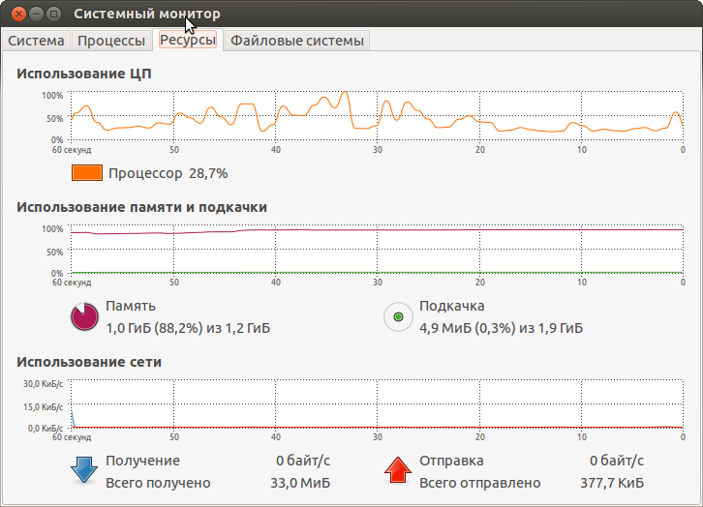
Рисунок 7. Результат оптимизации
Так же, приведем скриншот рабочего стола, для наглядной демонстрации количества запущенных программ в системе.
Список запущенных программ:
- Файловый менеджер (Nautilus);
- MozillaFirefox;
- 3)Libre Office Writer;
- Центр приложений Ubuntu;
- Filezilla;
- Терминал;
- Системный монитор;
- Libre Office Calc;
- Косынка;
- gedit;
- Libre Office Impress;
- Blender.
Не смотря на большой список программ, результаты оказались ожидаемыми и впечатляющими.
Вывод: система, после включения машины, загружается в 1,5 раза быстрее (все зависит от машины), программы загружаются быстрее, ОЗУ используется, практически, на 100%.
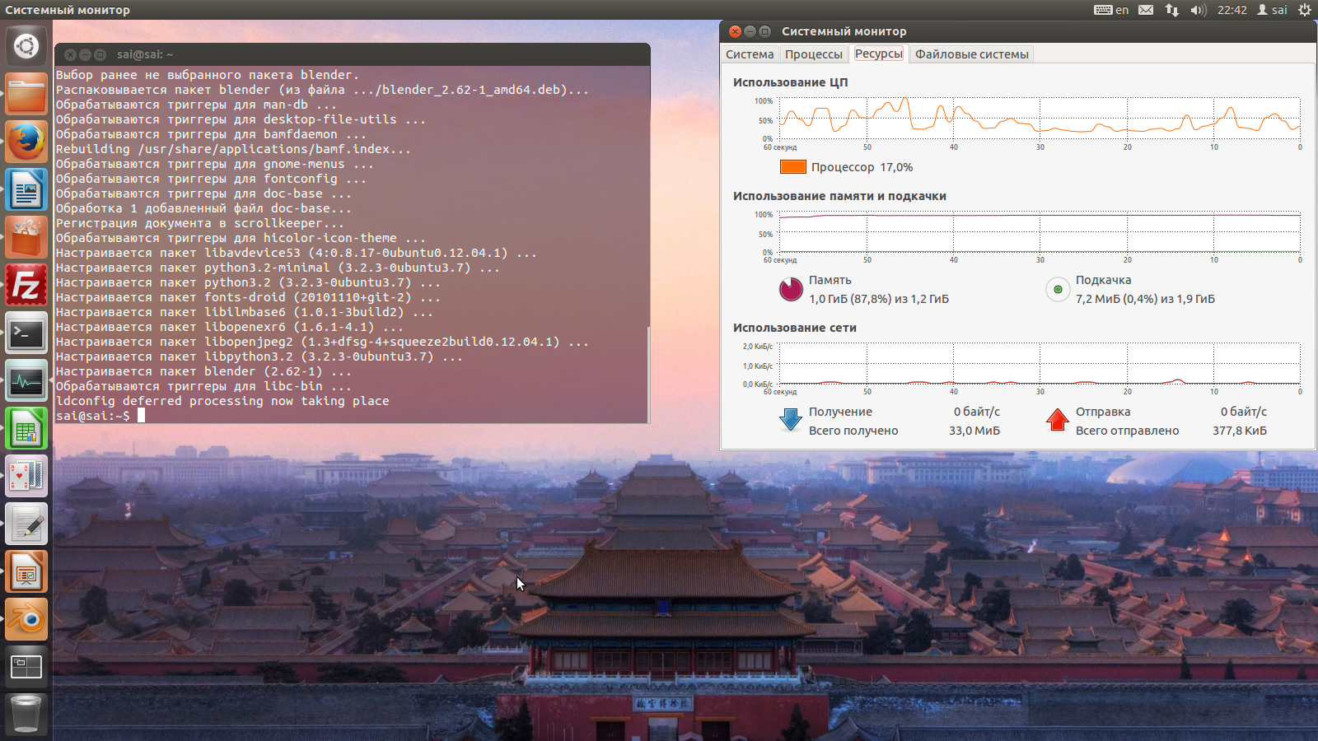
Рисунок 8. Скриншот рабочего стола.
На этом оптимизация оперативной памяти не ограничивается. Существует множество скриптов для еще большего ускорения системы, однако для повседневной работы этого вполне достаточно.

